**Сенсорная комната**

Сенсорное развитие играет важную роль в психическом и социальном становлении ребенка, его психики и интеллекта. Сенсорная комната представляет собой реальную возможность расширить жизненный опыт детей, обогатить их чувственный мир. Она используется как «энциклопедия стимулирующих ощущений», предлагающих гораздо большее разнообразие впечатлений и ощущений, чем традиционное окружение. Важно обеспечить ребенка средой, в которой он может в полной мере расширить и обогатить свой чувственный мир.

***Сенсорная комната*** наполнена различными аудиальными, визуальными и тактильными стимуляторами. Воздействие данных стимуляторов положительно влияет на все органы чувств, и помогает решать активизирующие, релаксирующие и общеоздоровительные задачи в работе с детьми и взрослыми. Погружение в «живую сказку», создает радостное настроение и ощущение полной безопасности, как для детей, так и для взрослых.

Оборудование сенсорной комнаты можно разделить на три функциональных блока в зависимости от эффектов. Это релаксационный, активационный и общеоздоровительный блоки.

***Релаксационный блок*** включает в себя:

* ***«Сенсорный уголок»*** - это сочетание воздушно-пузырьковой колонны с мягким основанием и двух безопасных акриловых зеркал.

Колонна сочетает в себе сразу несколько полезных функций:

-  Зрительная стимуляция, которая способствует развитию зрительного восприятия; формированию фиксации взора, концентрации внимания, развитию зрительного сосредоточения.

-  Релаксирующее действие (пузырьковая колонна рекомендована при невротических состояниях, хроническом и остром переживании стресса).

-  тонизирующее воздействие может быть благодаря необычному визуальному эффекту, который создается особой, меняющееся подсветкой (цвет меняется от красного, синего, зеленого до желтого) и зеркалами.      Колонна может воздействовать на кинестетический анализатор, издавая деликатную вибрацию при прикосновении к ней. Мягкое основание позволяет с комфортом расположиться у колонны.

[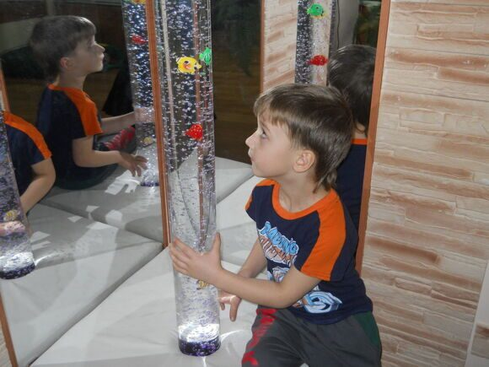](http://dou41ust-kut.ru/thumb/2/XCH4iGH_3bxzMVYFBkQtjg/r/d/%D1%81%D0%B5%D0%BD%D1%81%D0%BE%D1%80%D0%BD%D0%B0%D1%8F_008.jpg)

* ***Светодиодное деревце «Сакура»***

Красивое  светодиодное деревце со светящимися вишневыми цветками. Прекрасно выглядит в темноте, создает атмосферу таинственности. Хорошо использовать при релаксационной терапии, при сказкотерапии. Абсолютно безопасно.

[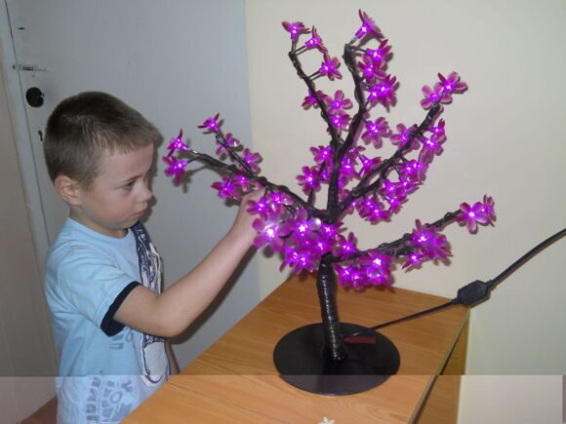](http://dou41ust-kut.ru/thumb/2/y007BVIyElQ1I9m9KexQdQ/r/d/%D0%A1%D0%95%D0%9D%D0%A1%D0%9E%D0%A0~1.jpg)

* ***Кресло-трансформер «Кубик»***

Это распространенный вид мебели, используемый в детской релаксации, в частности, в сенсорных комнатах. Представляет себе куб (60x50x50), который разбирается в комфортное кресло, повторяющее форму тела. Способствует релаксации, расслаблению, и как следствие, лучшему терапевтическому эффекту. Его удобно применять при аромотерапии, музыкотерапии и сказкотерапии.

[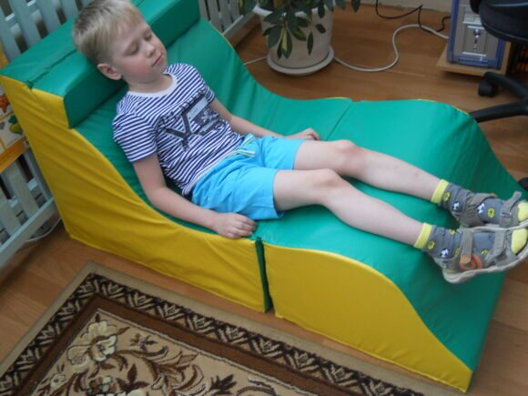](http://dou41ust-kut.ru/thumb/2/EnNWLThIzTvIgIk41cXLHg/r/d/%D0%A1%D0%9A_004.jpg)

* ***Светильник «Плазма»***

Настольный светильник сферической формы, с лучами света в виде молний. Создает таинственную атмосферу, стимулирует визуальный сенсорный канал, используется для улучшения концентрации внимания. Обладает релаксационным эффектом, обеспечивает более легкий вход в сенсорную терапию. Когда ребенок прикасается к шару, молния «бежит» за его пальчиком. Такой эффект особенно полезен для детей с аутизмом и заболеваниями аутичного круга,  для детей с задержкой психического развития, тревожных детей.  Ребенок ощущает, что мир, в лице этого светильника, откликается на его прикосновения. Движения. Это создает доверие к окружающей среде, что благоприятно сказывается на дальнейшей терапии.

[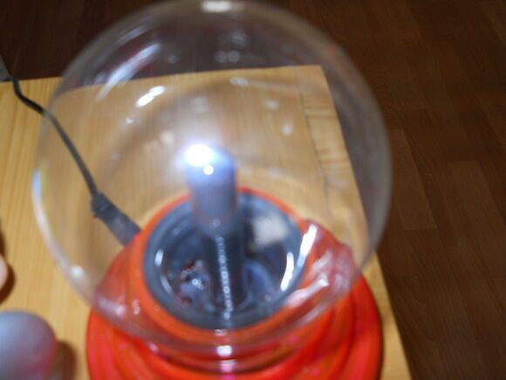](http://dou41ust-kut.ru/thumb/2/oqz_g2OQL22cW2EsBXrv_g/r/d/%D0%A1%D0%9A_006.jpg)

* ***Ультразвуковой распылитель масел «Эфа»***

Аэрозольный распылитель эфирных масел, по механизму распыления близок к растению, которое выделяет свой аромат. Запахи обладают мощным терапевтическим эффектом.  Эфирные масла обладают антисептическим и противовоспалительным эффектом, дают неповторимый эффект – от активации до глубокой релаксации.

* ***Набор масел «Спокойствие, только спокойствие»***

Комплект эфирных масел для гармонизации эмоционального фона при раздражительности, конфликтности, беспокойстве, нарушениях внимания.   -   Масло лаванды оказывает релаксирующий эффект, помогает при перевозбуждении, синдроме хронической усталости.

-   Масло бергамота – повышает настроение, стимулирует творческое воображение, повышает концентрацию внимания.

-  Масло иланг-иланга оказывает выраженный антидепрессивный эффект, помогает при бессоннице.

-   Масло шалфея – снимает усталость, напряжение, поднимает настроение.

* ***Декоративная подушечка с гранулами****(33x35).*

Она наполнена тысячами сферических микрогранул, которые позволяют подушке принять форму тела. Подушка обладает выраженным антистрессовым эффектом (ее полезно мять в руках), стимулирует кинестетический сенсорный канал. Придает массу приятных ощущений.

* ***Подушка большая «Эгоистка»***

На подушке можно сидеть, лежать, ее можно мять, использовать в игре. Подушки широко используются для отреагирования агрессии, и, наоборот, для релаксации и успокоения.

[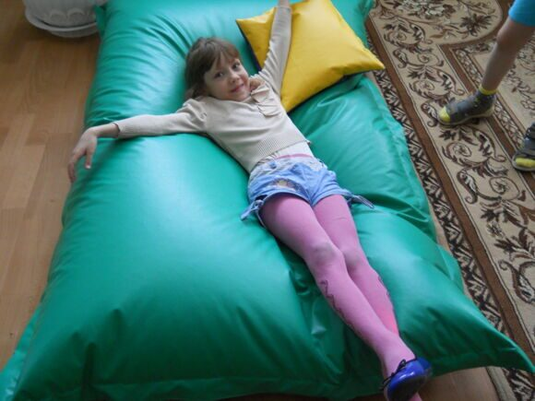](http://dou41ust-kut.ru/thumb/2/axx0wpUEvqRCKruGBauRRw/r/d/%D0%A1%D0%9A_014.jpg)

* ***Световой столик-планшет для рисования песком настольный белый***

Световой столик позволяет  создавать на пространстве 50x40 рисуночные образы из песка. Рисование на песке помогает ребенку спонтанно и безопасно выразить чувства и эмоции, способствует повышению самооценки, положительно влияет на поведение ребенка, успеваемость. Развивает творчество, моторику, помогает формировать опыт совместного творчества, учит импровизировать.

[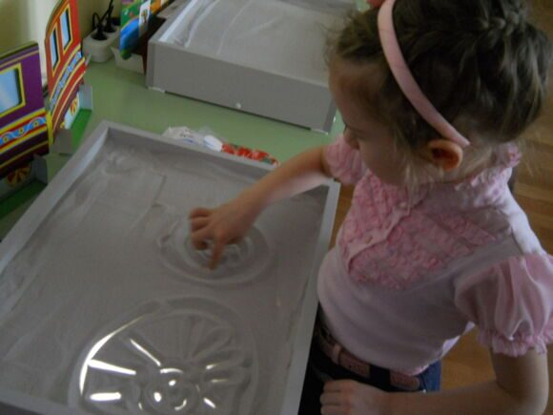](http://dou41ust-kut.ru/thumb/2/QAGDdIYlV4n1jWZgrvUY4w/r/d/%D1%81%D0%B5%D0%BD%D1%81%D0%BE%D1%80%D0%BD%D0%B0%D1%8F_017.jpg)

* ***LED -  панель***

Флуоресцентная панель для рисования маркерами. Яркое, интересное оборудование для творчества. Панель позволяет делать рисунки, которые будут выглядеть впечатляюще при любом навыке рисования, поскольку изображения светятся в темноте таинственным светом. Развивает фантазию, поднимает самооценку, обладает релаксирующим действием. Полезно для развития мелкой моторики.

[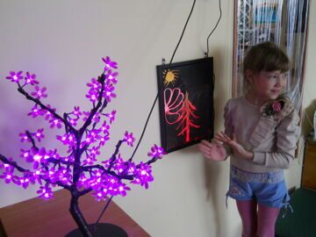](http://dou41ust-kut.ru/thumb/2/yftZrRcSQgDBU3gW_tGUXQ/r/d/%D0%A1%D0%9A_003.jpg) [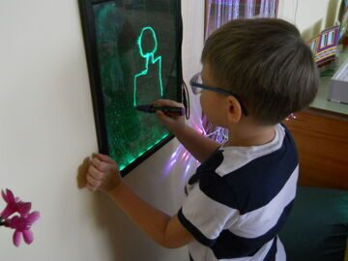](http://dou41ust-kut.ru/thumb/2/OjWHDRiGKUvwONbUX7zo8w/r/d/%D1%81%D0%B5%D0%BD%D1%81%D0%BE%D1%80%D0%BD%D0%B0%D1%8F_015.jpg)

В активационный блок  входит все оборудование со светооптическими, звуковыми и теплочувствительными эффектами, сенсорные панели для рук и ног, массажные мячики и т.д. к данному блоку относятся:

* ***Тактильная панель №2 «Фибероптическая»****(1200x 1000)*

На ней находятся: функциональные элементы (шнурки, цепочки), фигуры из безопасного стекла и дерева, «озеро» из небьющегося зеркала, «звездное небо» на основе ковролина со светящимися элементами. Она предназначена для стимуляции кинестетического и акустического сенсорных каналов, развивает навыки цветоразличения. Панель полезна при нарушениях внимания. ЗПР, при ослабленном слухе, зрении.

[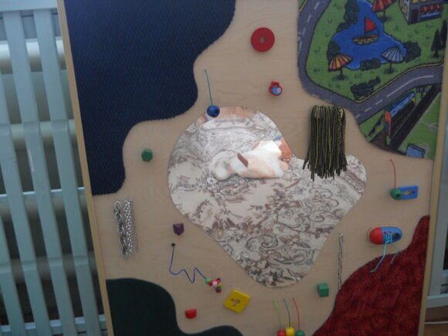](http://dou41ust-kut.ru/thumb/2/3Oe4j7iZ8iL3gEFb6pJ2GQ/r/d/DSCN3203.jpg)

* ***Сенсорная дорожка***

Это дорожка, на которую прикреплены круги с разными рельефными наполнителями. Предназначена для массажа стоп малышей.

* ***Тактильный «Зиг-Заг»***

Это извилистая дорожка из кругов с цифрами, с мягким кинестетическим покрытием. Предназначена для тактильной сенсорной стимуляции, развития координации и равновесия.

* ***Коврик-пазл  «Арифметика»****(32 детали)*

Изготовлен из экологически безопасного материала, с буквами русского алфавита. «Алфавит» полезен для развития пространственного восприятия, конструктивного праксиса, логического мышления, памяти. Помогает совмещать игру и учебную деятельность.

* ***Коврик-пазл «Арифметика»****(15 деталей)*

Коврик с цифрами и математическими знаками. Помогает овладеть ребенку математическими знаниями.

* ***Мягкий конструктор «Улыбка»****(16 предметов)*

Мягкие модули  (кубы, цилиндры, прямоугольники, призмы) для веселых подвижных игр, позволяют играть спонтанно и непринужденно, развивая моторику, координацию, ориентировку в пространстве.

* ***Набор конструирования №3***

Набор из мягких геометрических фигур, который можно использовать как конструктор. Позволяет ребенку осваивать формы, осваивать навык цветоразличения. Развивает пространственное восприятие, логическое мышление.

* ***Развивающий игровой модуль «Кубик-Улыбка»***

Мягкий куб, на сторонах которого нарисованы проявления основных эмоций. Позволяет дифференцировать эмоциональные проявления, выражать их самостоятельно.

* ***Зеркальное панно с фиброоптическими волокнами «Тучка».***

Панно со    светящимся фиброволокном, эффект которого усиливает безопасное зеркало. Сочетает два вида сенсорной стимуляции – тактильную и зрительную.

* ***Фиброоптический модуль «Солнышко»***

Фиброволокно - один из наиболее востребуемых материалов в сенсорных комнатах.  «Солнышко» - это подвешенная  к потолку форма виде солнца, по краям которого спускается волокно с мягким, разноцветным боковым свечением. Эти нити абсолютно безопасны, ими можно манипулировать по собственному желанию – теребить, раскачивать, переплетать.

[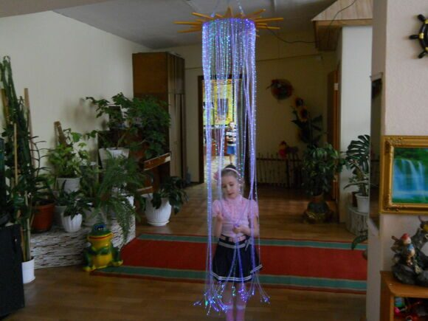](http://dou41ust-kut.ru/thumb/2/kE4Qpm_BcV5ydRT3Y95O8g/r/d/%D1%81%D0%B5%D0%BD%D1%81%D0%BE%D1%80%D0%BD%D0%B0%D1%8F_012.jpg)

* ***«Лазурь»***

Проектор с  многолучевым эффектом для создания различных цветовых спецэффектов на потолке, стенах темной сенсорной комнаты.

Общеоздоровительный блок включает в себя комплекс оборудования из разных групп. Сюда можно включить массажные мячи, ионизатор воздуха, релаксационную музыку, тактильную панель и т.д.